Prot. n.30/2024 Avellino 18 Giugno 2024

Ai Sigg. Titolari di Farmacia

Della Provincia di Avellino

Inoltro tramite e. mail

Oggetto: Sviluppo piattaforma gestionale a supporto dei processi associati alla somministrazione dei test hba1 e Qlip in Regione Campania.

Cari colleghi,

In riferimento alla sperimentazione della Farmacia dei Servizi che avrà durata fino al 31.12.2024 , la Regione Campania ha chiesto la strumentazione analitica utilizzata dalle farmacie che hanno aderito alla sperimentazione, in maniera da garantire la corretta trasmissione dei dati diagnostici al fine di sviluppare una adeguata piattaforma gestionale.

Pertanto, per le farmacie che effettuano gli esami diagniostici dei test hba1 e Qlip devono comunicare a questa Associazione entro il 30 giugno 2024 a mezzo e. mail al seguente indirizzo [circolari@federfarmavellino.it](mailto:circolari@federfarmavellino.it) la tipologia strumentale in dotazione della propria farmacia ( Marca e Modello) .

In attesa di un sollecito riscontro Ti saluto cordialmente.

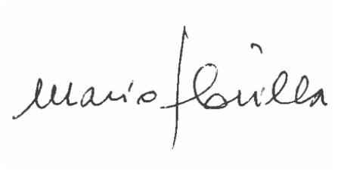 IL PRESIDENTE

( Dott. Mario Flovilla)

